平成２９年度
がん ば
顔晴れ宮浦

屋久島町立宮浦小学校
学校だより５月31日発行
今年度のＰＴＡ役員です。
ご協力よろしくお願いします。
ＰＴＡ会長 矢野 憲一
副 会 長 寺田 直樹
副 会 長 今田 和代
副 会 長 鍋田 耕平
書 記 牛之濵アオイ
生活指導部長 濱﨑 一信
事業部長 吉原 幸子
広報部長 北山 裕子
保健体育部長 南島 利広

思い出の修学旅行
五月十六日～十八日は修学旅行でした。
子どもたちは、この三日間で初めて目にするものに目を輝かせたり、友だちとかけがえのない時間を過ごしたりすることができたのだと思います。それぞれが修学旅行で学んだことをこれからの生活に生かしてほしいです。六年生は、まだ始まったばかり！さらに上を目指してがんばりましょう。
（い組担任 津曲基史）
修学旅行でたくさんの思い出とともに、人のやさしさや時間の大切さ、そして、家族のありがたさを感じた子どもたち、これからの学校生活で生かしてくれるだろうと期待しています。
（ろ組担任 馬場園聡子）
「宮浦小プライド」持って、これからも顔晴ってくれると信じています。
「宮浦小プライド」で！
教頭 鍋田 耕平
明日から六月に入ります。学校では水泳学習も始まり、夏の訪れを少しずつ感じられる季節となりました。 子どもたちは先生方と共にがんばっています。まさに「共育」だと思います。共に育み合いながら確実に日々成長しています。現在、取り組んでいる、「形は心」の取組もだいぶ成果が出てきました。子どもたちが意識して靴を丁寧に並べる姿が見られるようになってきました。これが習慣化され、家庭や地域でも実践できる宮浦小の子どもたちになって欲しいなあと思うことです。一学期も折り返しを過ぎました。梅雨や暑さに負けず顔晴っていきたいと思います。

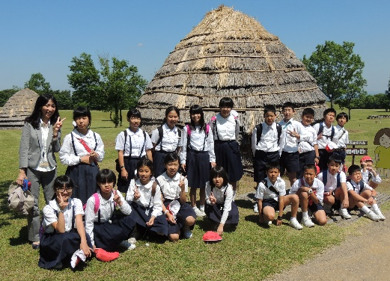

2日（金） 全国小学生はみがき大会（5年）
7日～8日 5年生集団宿泊学習
10日（土） ＰＴＡ救命講習会・授業参観
教育講演会
13日（火） 学校関係者評価委員会
16日（金） 学校保健委員会
26・27・29日 高・低・中水泳大会(５校時)
学級ＰＴＡ（６校時）
プール開き
五月三十一日から水泳学習がスタートしました。五・六年生がきれいに掃除をしてくれたプールで楽しく活動しました。これから夏休み前まで、それぞれの泳力向上に向かって、がんばっていきます。水泳学習期間中は体力の消耗が激しい時期になりますので、規則正しい生活習慣に心がけさせてください。
（①睡眠②休養③栄養）

